SURAT PERNYATAAN KEASLIAN TULISAN DAN IZIN PENERBITAN
Statement Letters and Publishing Permit

Yang bertanda tangan di bawah ini :
Hereby I declare
Nama (Name) : Dr. Kuswaji Dwi Priyono, M.Si
Judul Artikel (Article Title) : DISEMINASI TEKNOLOGI ENERGI TERBARUKAN BERBASIS SAMPAH SAYURAN UNTUK MENDUKUNG DESA WISATA ALAM DESA SELO BOYOLALI
No. HP/Telp. (Handphone / Telephone Number) : 081575039698
Alamat Email (Email) : Kuswaji.Priyono@ums.ac.id
Alamat Kantor (Office Address) : Fakultas Geografi UMS

Menyatakan bahwa (stated that) :
- Penulis bertanggung jawab atas publikasi artikel terlampir.
(The author is responsible for the publication of the accompanying article).
- Penulis telah menyetujui artikel untuk diterbitkan sesuai format Jurnal Warta LPM .
(The author approved that the article published in formats for Jurnal Warta LPM).
- Artikel belum pernah dipublikasikan di jurnal/media lain, dan selama dalam proses di Jurnal Warta LPM tidak akan saya cabut/dialihkan ke jurnal/media lain.
(The article has not yet been published, is not currently being considered for publication by any other journal and will not be submitted for such review while under review).

Surakarta , 15 Desember 2019
Penulis Korespondensi (Corresponding Author )
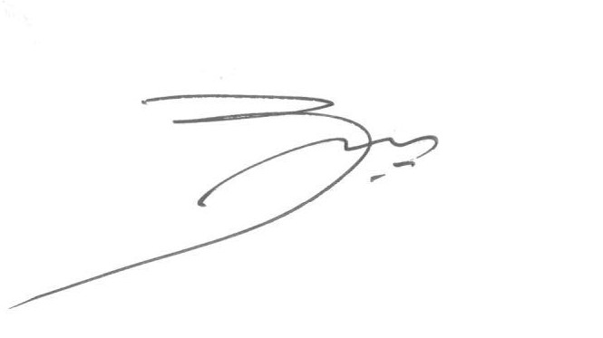
(Dr.Kuswaji Dwi Priyono, M.Si)

